GUIA DE EDUCACIÓN FÍSICA
Nombre:
Curso: | 5° A 8° BÁSICO | Fecha: | Semana 22

Objetivo (s): OA 05: Demostrar la correcta ejecución de una danza nacional, utilizando pasos básicos y música folclórica de forma individual o grupal; por ejemplo: danzas de la zona norte, central, sur e Isla de Pascua.
Contenidos: Observan, reproducen y experimentan movimientos con diferentes estructuras rítmicas.
Objetivo de la semana: El principal objetivo es reconocer los tipos de cueca y algunos trajes típicos de nuestro baile nacional.
Habilidad: Demuestran habilidades para expresarse por medio del movimiento.
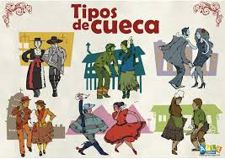
¿QUE NECESITO SABER?
Etimología:
Algunos folcloristas dan una explicación de tipo zoomórfico al origen y al nombre de la danza, derivándolo de “clueca”, creyendo ver en nuestro baile una imitación de los movimientos de una polla requerida por el gallo. El baile de hombre equivaldría a la rueda y al entusiasmo que pone el bípedo alado en su lucha amorosa y explicaría, además, el aire defensivo de la polla, que se ve en la dama.

« Cuando bailas puedes disfrutar el lujo de ser tú mismo.»
El trabajo de esta semana será aprender los tipos de cueca y algunos de sus trajes típicos. Con esta información, tendrán que responder algunas preguntas.

INSTRUCCIONES
- Lea la información referente a los tipos de cueca.
- Observe los diferentes tipos de traje de este baile.
- Tome un lápiz.
- Escriba su nombre completo y curso con letra clara en el Ticket de Salida.
- Señale su respuesta con claridad.

- Algunos tipos de Cueca.
Tipos de Cueca | Descripción
Cueca brava, centrina o chilenera. | Surgida en las ramadas de la periferia de Santiago y en los puertos en los años 1930, es cantada en lotes de cantores, en tonos de tenor primero o segundo, con una serie de reglas y tradiciones que hacen que sea exclusiva puesto que, por tonalidades, dominio de instrumentos y otros, se requiere de ciertas cualidades técnicas para poder cantarla.
Cueca campesina. | Cantada por un dúo femenino o un grupo de huasos, quienes se acompañan por guitarra con afinación normal o traspuesta. Es lenta y menos picaresca, la mujer casi no mira al hombre hasta el final del baile. Se bailan tres pies y, a veces, se termina con un vals.
Cueca chilota. | Es muy saltada y zapateada; la mujer busca al hombre, que es más indiferente que en el centro de Chile. Su principal diferencia radica en que los pasos son más cortos y además la voz del cantante tiene más importancia que el sonido de los instrumentos musicales, donde se añaden el bombo y el rabel.
Cueca chora | Versión de la cueca urbana, cantada al unísono en tonos de barítono, en un estilo musical impuesto por los Parra en los años 1960.
Cueca criolla | Es la cueca campesina compuesta en las ciudades, característica de las provincias de la zona Central de Chile. Se bailan tres pies y tiene gran picardía.
Cueca nortina | Vinculada a las fiestas religiosas, su principal cambio es que la música solo es tocada, no cantada, con instrumentos andinos —bombo y cajas— y bronces —trompetas y tubas—. Es rápida y muy rítmica por parte de los varones, valseada, no zapateada ni saltada. Generalmente se baila un pie y luego un trote o un cachimbo.
Cueca patagónica o de la Patagonia | Vinculada a las fiestas costumbristas de las pampas de la zona sur-austral y la cultura de estancias, donde los músicos generalmente utilizan dos guitarras y un acordeón o bandoneón.
Cueca picante | Vinculada a temas con letras vulgares y soeces; en este estilo destaca el grupo Los Picantes.
Cueca porteña | Su expresión es más desenfrenada.
Cueca rock fusión | Vinculada a grupos con tendencia rock, generalmente asociada a temas musicales en los que se mezclan melodías de rock y de cueca, tanto en temas originales propios como covers y homenajes a cuecas populares clásicas

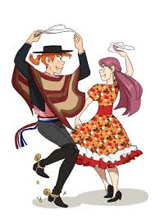
- Trajes de Cueca, según su tipo.
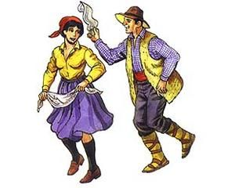

CUECA CRIOLLA
CUECA ZONA CENTRRO

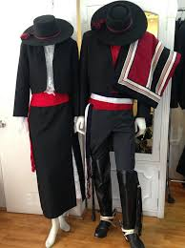

CUECA BRAVA
TRAJE ELEGANTE
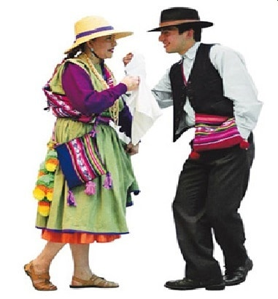
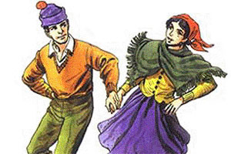

CUECA NORTINA
CUECA CHILOTA

TICKET DE SALIDA
Nombre:____________________________ Fecha: ______ Curso:_____Semana: 22
1) Tipo de Cueca muy saltada y zapateada
a) Cueca Campesina
b) Cueca Brava
c) Cueca Porteña
d) Cueca Chilota
2) Vinculada a las fiestas religiosas, su principal cambio es que la música sólo es tocada, no cantada.
a) Cueca Patagónica
b) Cueca Nortina
c) Cueca Picante
d) Cueca Criolla
3) Cueca impuesta por la familia Parra en los años 60.
a) Cueca Chora
b) Cueca Rock Fusión
c) Cueca Nortina
d) Cueca Zona Centro

« La danza es el lenguaje oculto del alma.»

Cualquier duda preguntar al grupo de Whatsapp de su curso y la resolveremos. Un abrazo.

REFLEXION
¿Cree Ud. que las tradiciones nacionales son importantes? ¿Por qué?
………………………………………………………………………………………………………………………
………………………………………………………………………………………………………………………

